Kimai Zeiterfassung Benutzerhandbuch

Vielen Dank, dass Sie sich für Kimai Zeiterfassung entschieden haben.

Die wichtigsten Funktionen im Überblick:

* Erfassung der Arbeitszeiten laufend (Kommen-Gehen) oder nachträglich.
* Aufteilung nach Kunden, Projekten (Auftrag) und Tätigkeiten
* Komfortable Auswahl der einzelnen Posten in einer detaillierten Übersicht.
* Festlegung des Stundenlohns jeweils nach Benutzer, Projekt, Tätigkeit oder Kunde
* Automatischer Kalender zur schnellen Übersicht
* Umfangreiche Export Funktion z. B. als PDF oder Excel-Dokument
* Kontrolle der jeweiligen Zeiten nach Mitarbeiter
* Browserbasiert und im Netzwerk einsetzbar
* Restriktive Benutzer und Gruppenverwaltung möglich
* Kostenkontrolle durch schnelle Budget- und Ausgabenanzeige
* Jederzeit erweiterbar, da offene Standards (GPL)

Dieses Benutzerhandbuch bezieht sich auf die aktuelle Version 0.9.1 Beta

So finden Sie sich in Kimai schnell zurecht:

Die Programmbereiche sind unterteilt in zwei Informationsleisten und eine Eingabeleiste.

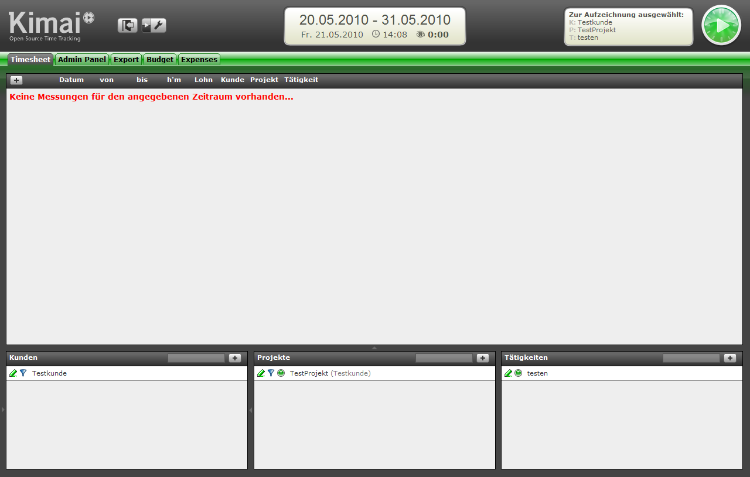

Nachfolgend werden die Funktionen der Programmbereiche erläutert:

HINWEIS: Bei den jeweiligen Auswahlfenstern gibt es in der Regel eine Kurzversion und eine erweiterte Version. Die erweiterte Version erhalten Sie durch klicken auf die drei Punkte im oberen rechten Teil des Fensters.  Wir erläutern Ihnen die erweiterte Version.

**Obere Informationsleiste**



* **Logout Button:** Dieser dient zum Aus- und Einloggen des jeweiligen Benutzers
* **Button für Einstellungen und Information:** Hier können die Programmversion eingesehen und allgemeine Einstellungen für den jeweiligen Benutzer vorgenommen werden.

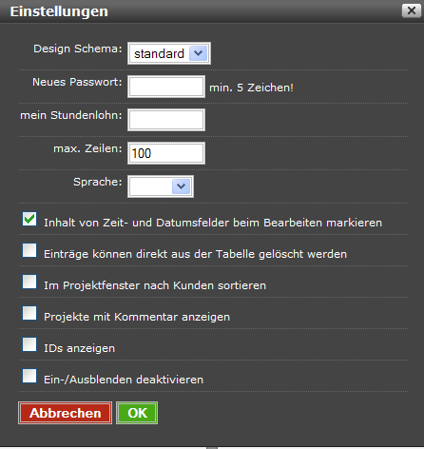

Auswahl des Design Schemas

Ändern des eigenen Passwortes

Stundenlohn des eingelogten Benutzers

Zeilenausgabe innerhalb der Eingabeleiste

Sprachauswahl

Markierung bei Eingabe Was heißt das?

Löschen direkt aus der Tabelle Wie geht das?

Sortierung nach Kunden

Kommentar anzeigen (in Sprechblase)

IDs der Benutzer, Projekte, Tätigkeiten anzeigen

Ein- und Ausblenden von Fenstern ermöglichen

* **Automatischer Kalender mit Uhrzeit, Aufzeichnungszeit und aktueller Arbeitszeit.**

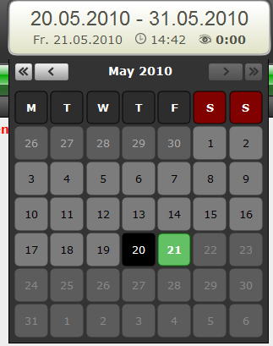

Hier kann mit einem Klick das Anfangs- und Enddatum des jeweils gewünschten Zeitraumes ausgewählt werden. Bitte beachten: Der Kalender kann nicht bei der Zeiterfassung genutzt werden Stimmt das?

* **Informationsfeld für Kunde Projekt und Tätigkeit**

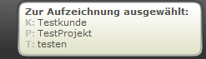Anzeige der aktuell ausgewählten Kategorien Kunde, Projekt, Tätigkeit.

* **Start- und Stop Button zur Aufzeichnung und Beendigung der täglichen Arbeitszeit.  Klicken bei Arbeitsbegin - Kommen**

**Klicken bei Arbeitsende - Gehen**

**Untere Informationsleiste**

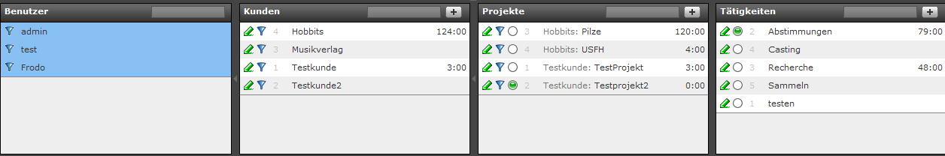

**Erläuterung der Symbole**

* Filtersymbol: Hier können Sie jeweiligen Kategorien auswählen, z. b. zur Aufzeichnung oder Auswertung.

Editiersymbol: Hier können Sie die Daten der jeweiligen Kategorien ändern (nur admin)



Auswahlsymbol: Auswahl der jeweiligen Projekte und Tätigkeiten z. B. zur Aufzeichnung



**Beschreibung der Kategorien**

* **Benutzer**: (zunächst versteckt) Die Benutzer können durch einen Klick auf den Rand neben dem Kundenfeld angezeigt werden. Ein Änderung ist nur im „AdminPanel“ möglich.
* **Kunden:** Hier tragen Sie neue Kunden ein (nur admin) oder wählen diese zur Aufzeichnung aus.

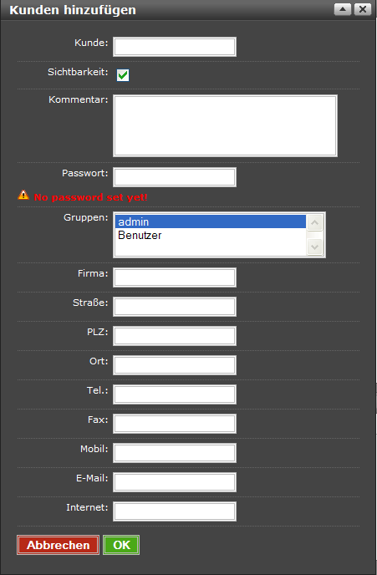

Beliebiger Kunde

Soll dieser für die Benutzer sichtbar sein

Beliebiger Kommentar

Passwortschutz

Welche Gruppen haben Zugang zu dem Kunden. Markieren durch Maus oder Shifttaste

Kontaktdaten

* 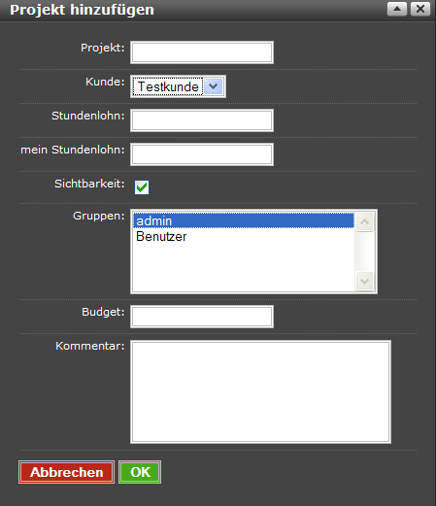**Projekte:** Hier tragen Sie neue Projekte ein (nur admin) oder wählen es zur Aufzeichnung aus.

Projektname

Auswahl des zum Projekt zugehörigen Kunden

Individueller Stundenlohn für das Projekt ?

Stundenlohn des Benutzers

Sichtbarkeit des Projektes für alle Benutzer

Gruppenzuordnung (Sichtbarkeit) durch Ziehen der Maus oder Shifttaste.

Max. Budget des Projekt

Kommentar zum Projekt

* 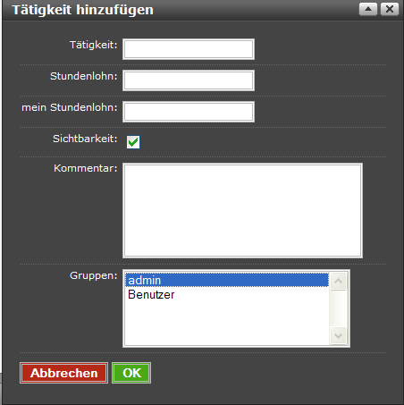**Tätigkeiten:** Hier tragen Sie neue Tätigkeiten ein (nur admin) oder wählen diese zur Aufzeichnung aus. Die Tätigkeiten sind nicht projektbezogen und können jederzeit beliebig ausgewählt werden.

Neue Tätigkeit

Stundenlohn zur Tätigkeit (meist leer)

Stundenlohn des Anwenders zur Tätigkeit

Sichtbarkeit für alle Benutzer

Kommentare zum Projekt

Auswahl der Gruppen, die die Tätigkeit hinzufügen dürfen. Auswahl durch Ziehen der Maus oder Shifttaste.

**Mittlere Eingabeleiste**

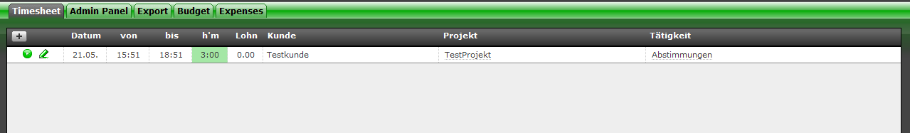

**Beschreibung der Registerkarten**

**Registerkarte Timesheet:**

Hier können Sie Ihre Tätigkeiten manuell erfassen.

Beim Klick auf das Pluszeichen erscheint folgender Dialog

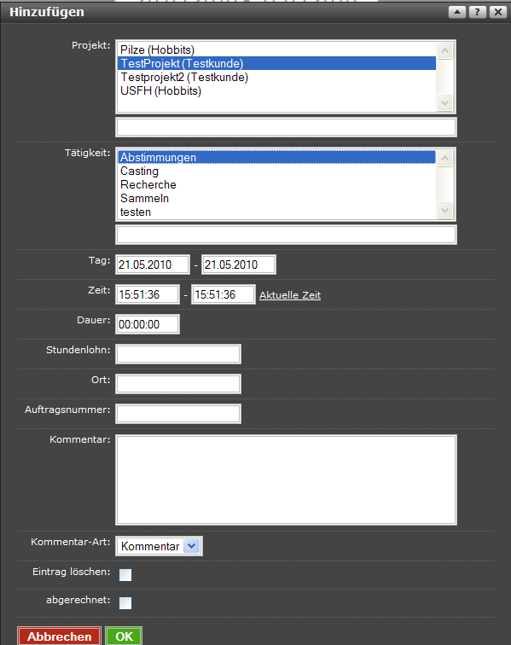

Den Projekten sind bereits Kunden zugeordnet (in Klammern). Bitte wählen Sie.

Schnellsuche des Projekts

Auswahl der Tätigkeit

Schnellsuche der Tätigkeit

Eingabe des Datums im Format TT.MM.JJJJ

Eingabe der Anfangs- und Endzeit

Dauer der Tätigkeit (wahlweise zur Zeit)

Stundenlohn zur Tätigkeit

Ort der Tätigkeit

Beliebige Auftragsnummer

Kommentar zur Tätigkeit, bspw. zur exakteren Fakturierung

Kommentarart Was ist das?

Möglichkeit den Eintrag wieder zu löschen

Wurde die Tätigkeit bereits in Rechnung gestellt Stimmt das?

**Registerkarte Admin Panel**

Als Mitglied der Gruppe admin können Sie hier diverse Einstellungen vornehmen und diese an die Bedürfnisse Ihres Unternehmens anpassen. **Kunden**, **Projekte** und **Tätigkeiten** wurden bereits im Abschnitt „Untere Eingabeleiste“ erläutert. In diesem Bereich haben Sie noch zusätzlich die Möglichkeit dies über das Symbol zu löschen. Das Editieren erfolgt über Die jeweiligen Inhalte der Kategorien öffnen sich, indem Sie auf das schraffierte Feld davor klicken.

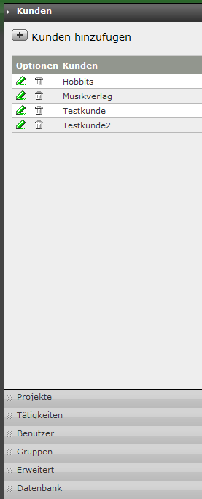

**Benutzerbereich im Admin Panel**

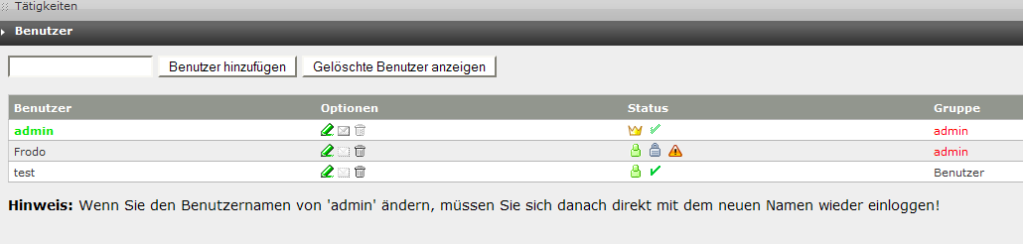

Hier können Sie beliebig Nutzer hinzufügen, editieren, löschen oder eine E-Mail versenden (über Ihre lokale E-Mailsoftware (z. B. Thunderbird, Outlook)

Erläuterung der Symbole:

* Administrator: Dieser Benutzer hat standardmäßig Zugang auf den Bereich „Admin Panel

Benutzer: Dieser Benutzer gehört zur Gruppe Benutzer



* Aktiv: Dieser Benutzeraccount ist aktiv. HINWEIS: Durch Anklicken dieses Icons können sie Benutzer sperren oder freischalten

Gesperrt: Dieser Benutzer ist gesperrt. ACHTUNG: Standardmäßig sind erst einmal alle neuen Benutzer gesperrt. Sie müssen diese erst freischalten. Durch Anklicken des Icons können Sie den Benutzer freischalten.



Kein Passwort: ACHTUNG: Hier ist kein Passwort gesetzt. Sie sollten dies aus Sicherheitsgründen dringend ändern. Durch Anklicken des Icons erscheint der entsprechende Dialog.



**Gruppenbereich im Admin Panel**

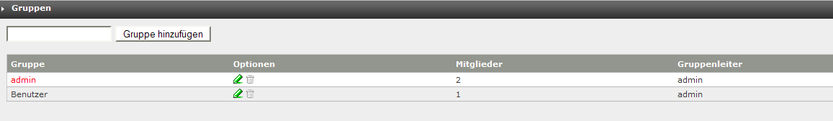

Hier können Sie Ihre Mitarbeiter in Gruppen organisieren und den Gruppenleiter festlegen.

**Erweitert-Bereich im Admin Panel**

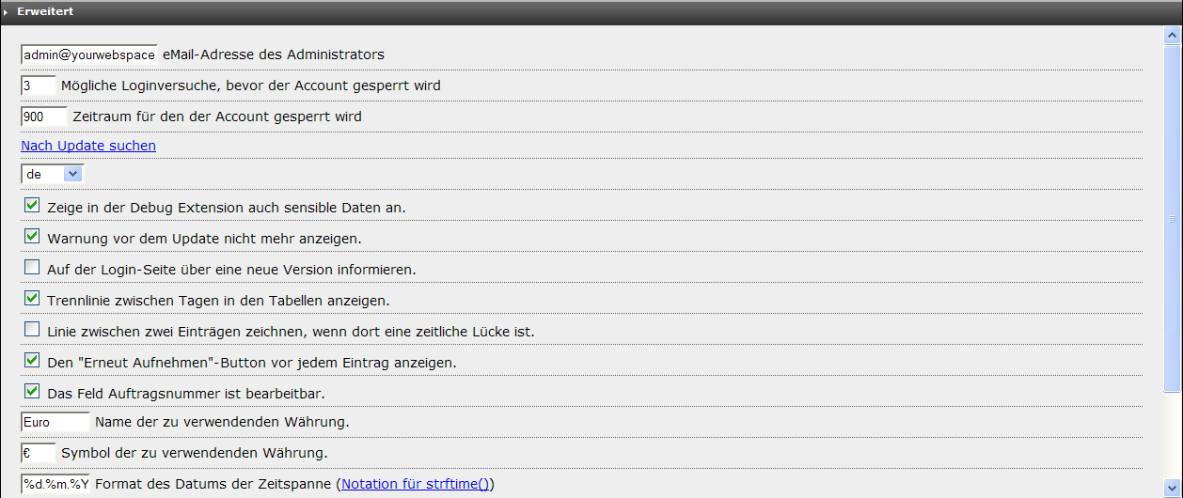

Diese Einstellungen können Sie normalerweise auf den default Werten stehen lassen. Bitte ändern Sie die Werte hier nur, wenn Sie sich sicher sind.

**Datenbankbereich im Admin Panel**

Das Backup Utility sichert Ihnen lediglich eine Kopie Ihrer Tabellen in Ihrer Datenbank. Eine Sicherung außerhalb Ihrer Datenbank führen Sie bitte mit einschlägigen Datenbanksicherungsprogrammen durch.

**Registerkarte Export**

Die Registerkarte Export dient zum Exportieren der bisher erfassten Tätigkeiten zur weiteren Auswertung oder Rechnungstellung. Sie haben hier die Wahl zwischen dem Export als PDF-, Excel oder CVS Datei. Zudem gibt es hier die Möglichkeit die Auflistung direkt auszudrucken.

Falls Sie den Überblick über die gesamten Tätigkeiten aller oder einzelner Mitarbeiter benötigen, klicken Sie bitte links neben das Feld Kunden in der unteren Eingabeleiste. Daraufhin öffnet sich eine weiterer Bereich Benutzer, in dem Sie die Stunden der Mitarbeiter durch anklicken derselben einsehen können (s. zweite Grafik)

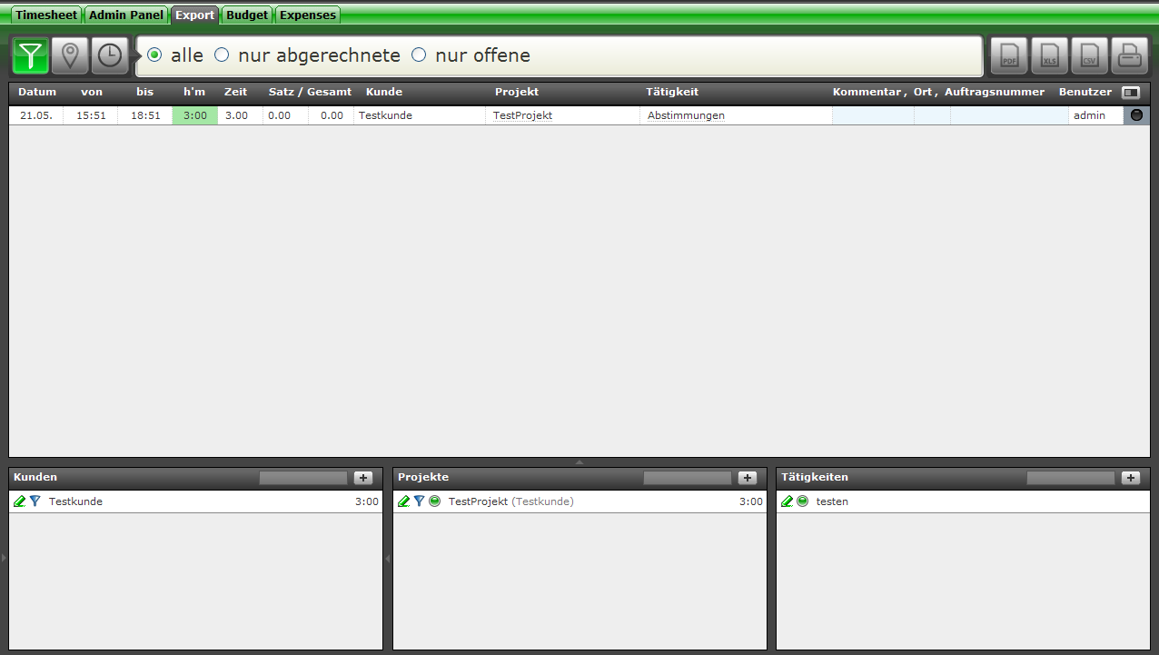

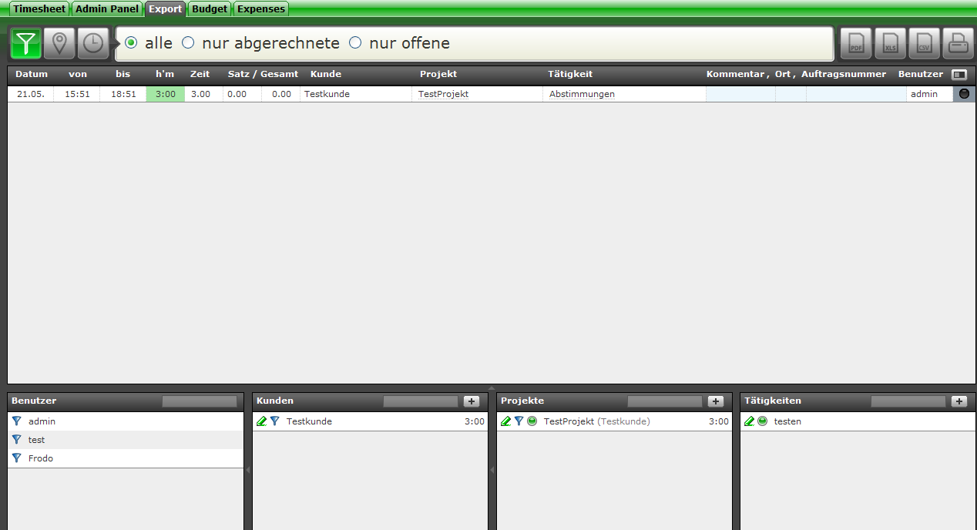

**Erläuterung der Symbole**

 Standardeinstellung Hier wird in der oberen Leiste ausgewählt, ob nur die abgerechneten, offenen oder alle Stunden angezeigt werden.

 Auswahl des Standardortes. Dies dient zur Festlegung des Standortes sofern kein davon abweichender Standort bei den Projekten, Kunden oder Tätigkeiten angegeben wurde.

 Auswahl des Zeitformats. Hier können Sie das Zeitformat für den Export einstellen. Die zur Verfügung stehenden Möglichkeiten, sehen Sie, wenn sie auf das Fragezeichen klicken.

**Generelles zur Auswahl beim Export**

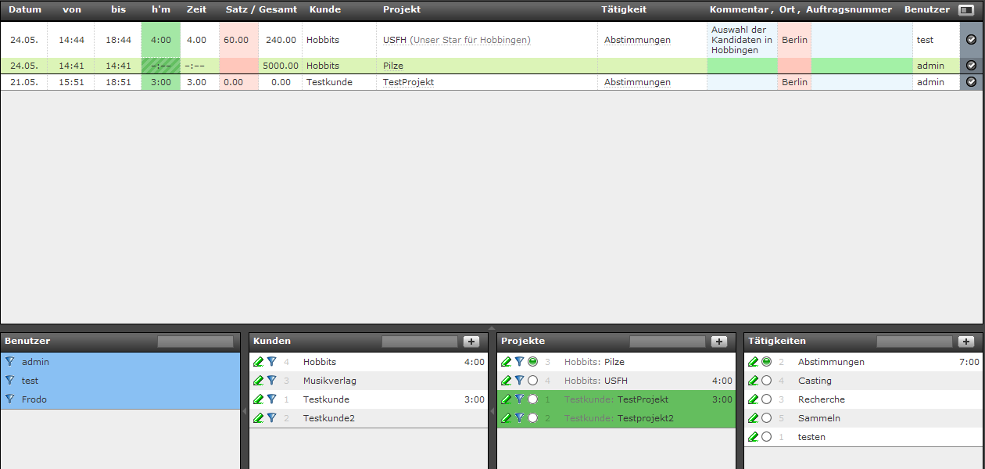

1. Die Anzeige der Daten der Benutzer erfolgt im linken, unteren Fenster „Benutzer“ über das Filtersymbol  Falls das Fenster nicht angezeigt wird, klicken Sie bitte auf den Pfeil neben Kunden.
2. Grundsätzlich werden beim Excel Export oder CSV Export immer alle Spalten mit ausgedruckt. Falls Sie ausgewählte Spalten beim Export nicht benötigen, klicken Sie bitte mit der Maus auf die jeweilige Bezeichnung der Spalten. Daraufhin färben sich diese Spalten rot. Wie im Beispiel gezeigt werden die Spalten „Satz“ und „Ort“ nicht exportiert.
3. Sie haben hier auch die Möglichkeit die Daten nach Kunden oder Projekten zu filtern. Klicken Sie hierzu bitte jeweils auf das entsprechende Filtersymbol (Auswahl) 
4. In der letzten Spalte auf der rechten Seite haben Sie die Möglichkeit die Spalten jeweils separat anzuhaken, für die die Daten des Exports erfolgen sollen. Wenn Sie alle Daten auf einmal anhaken möchten klicken Sie bitte in der Beschreibung auf  ganz rechts neben „Benutzer“.

**Erläuterung der Export Funktionen**

 Export als PDF-Datei

Beim Anklicken dieser Export Funktion haben Sie folgende Möglichkeiten:

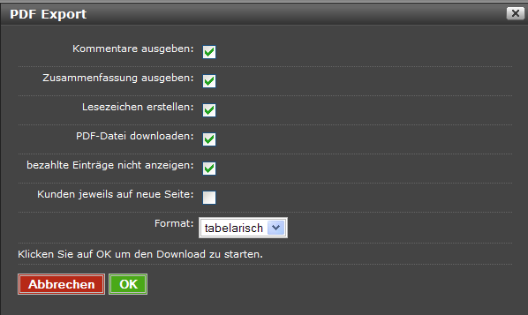

* Kommentare ausgeben: Hier werden sämtliche Kommentare ausgegeben, die ein Benutzer zur erweiterten Beschreibung seiner Tätigkeit eingetragen hat.
* Zusammenfassung ausgeben: Hier können Sie zusätzlich noch eine Zusammenfassung zur Dauer und Kosten angeben.
* Lesezeichen erstellen: Dies dient zur Erstellung von Lesezeichen in der PDF-Datei zur schnelleren Übersicht.
* PDF-Datei downloaden: Bei Aktivierung dieser Funktion wird die PDF-Datei zum Download angeboten. Wenn Sie diese Funktion deaktivieren, können Sie die PDF-Datei direkt im Browserfenster sehen.
* Bezahlte Einträge nicht anzeigen: Hier werden Einträge, die einen Stundensatz oder Gesamtbetrag oder Dauer haben, nicht angezeigt. Bitte entfernen sie den Haken, wenn Sie sich alle Stunden anzeigen lassen wollen UNLOGISCH?
* Kunden jeweils auf neue Seite: Per default ausgehakt. Bitte haken Sie das Feld an, wenn Sie die Zusammenfassung für einzelne Kunden auf einer gesonderten Seite ansehen möchten. Dies funktioniert zurzeit nur wenn Sie das Format auf „Liste“ umstellen.
* Format tabellarisch: Hier werden die „Aufstellung zu Aufwänden und Auslagen“ als Tabelle ausgegeben. Bitte beachten Sie, dass hier weniger Informationen ausgegeben werden, als im Listenformat
* Format liste: Hier werden die „Aufstellung zu Aufwänden und Auslagen“ als Liste ausgegeben. Der Vorteil gegenüber dem Format Tabelle ist, dass hier auch die Kunden, Tätigkeiten und Projekte mit ausgegeben werden WARUM hier und nicht bei Tabelle?

 Export als MS Excel oder OpenOffice Calc Datei

Beim Anklicken dieser Funktion haben Sie folgende Möglichkeit:

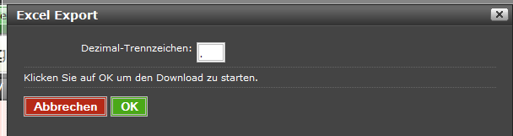

Hier haben Sie die Möglichkeit das Dezimaltrennzeichen auszuwählen, welches standardmäßig auf , steht. Der Export als Tabelle, so wie Sie die Daten auf dem Bildschirm sehen, erfolgt vollautomatisch. Bitte beachten, Sie, dass Sie auch Felder für den Export abwählen können (Beschreibung s. o.) Beim Speichern können Sie den Namen der Tabelle komfortabel Ihrer Verwaltungsorganisation anpassen.

 Export als CSV Datei (Comma Separated Version)

Beim Anklicken dieser Funktion haben Sie folgende Möglichkeit:

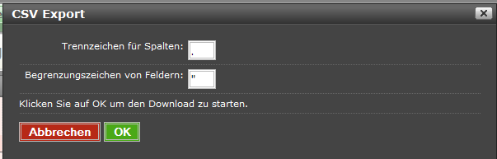

Hier können Sie die Trennzeichen für Spalten und Begrenzungszeichen von Feldern einstellen. Die Downloaddatei trägt die Endung *.CSV. Diese Methode ist sehr gut auch für z. B. selbst programmierte Anwendungen geeignet, kann aber auch mit vielen Programmen, z. B. OOo Calc eingelesen werden.

 Druckfunktion

Die Druckfunktion ist besonders gut geeignet, um schnell Übersicht der Tätigkeiten in Ihrem Browser „druckfertig“ anzuzeigen und auszudrucken

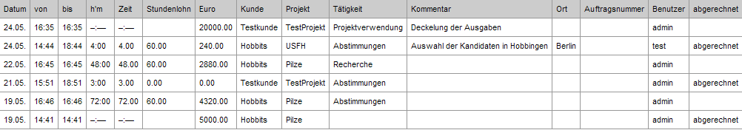

**Registerkarte Expenses**

Die Registerkarte Expenses dient zur Festlegung der Gesamtkosten für ein bestimmtes Projekt eines zugehörigen Kunden und dient zur Kontrolle der Ausgaben und zur schnellen Übersicht. Bitte beachten Sie: Falls das Budget überschritten wird, können Sie das hier nicht sehen. Stimmt das?

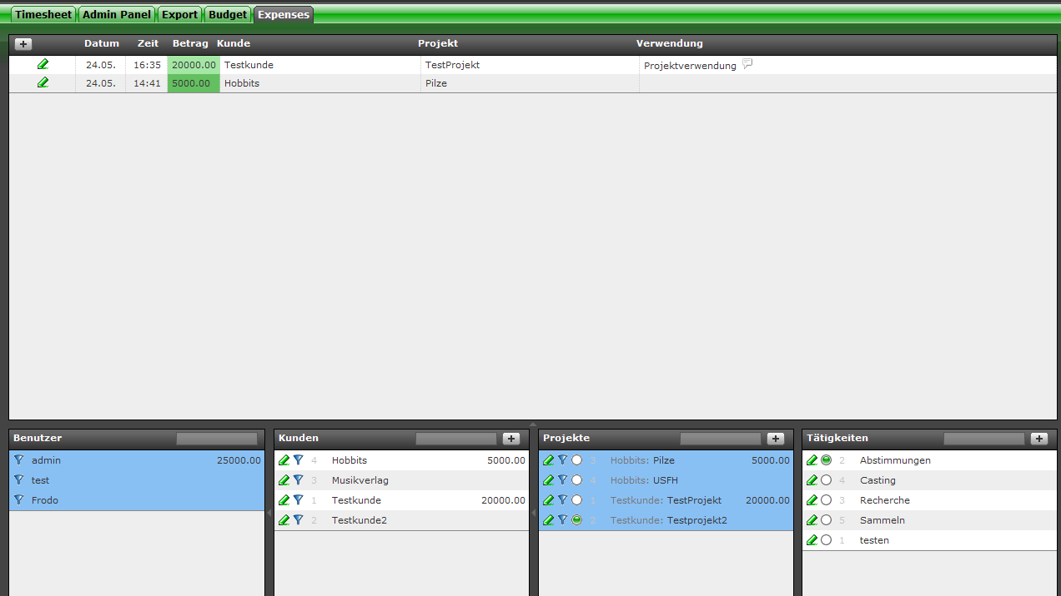

**Generelles zur Auswahl**

1. Die Anzeige der Daten der Benutzer erfolgt im linken, unteren Fenster „Benutzer“ über das Filtersymbol  Falls das Fenster nicht angezeigt wird, klicken Sie bitte auf den Pfeil neben Kunden.
2. Sie haben hier auch die Möglichkeit die Daten nach Kunden oder Projekten zu filtern. Klicken Sie hierzu bitte jeweils auf das entsprechende Filtersymbol (Auswahl) 

**Hinzufügen eines neuen Kostenprojekts**

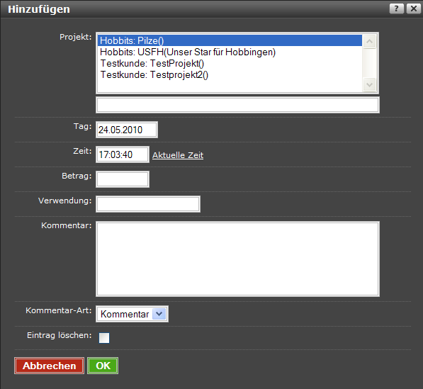

* Projekt: Bitte wählen Sie hier Ihr Projekt aus, für das Sie die maximalen Kosten festlegen möchten. Die Leere Zeile unter den Projekten dient zur Suchfunktion.
* Tag: Bitte legen Sie hier den Anfangstag fest Welcher Tag ist gemeint?
* Zeit: Bitte legen Sei hier die Anfangszeit fest Welche Anfangszeit?
* Betrag: Bitte tragen Sie hier die Gesamtkosten für das Projekt ein.
* Verwendung: Tragen Sie hier einen beliebigen Verwendungszweck ein.
* Kommentar: Tragen Sie hier einen beliebigen Kommentar ein
* Kommentarart: Auswahlfeld zu Kommentar, Notiz, Achtung! Unterschiede?
* Eintrag löschen: Feld anhaken, um den Eintrag zu löschen

**Registerkarte Budget**

Die Registerkarte Budget dient zur schnellen Übersicht der Gesamtkosten zu den Projekten.

In der oberen Zeile sehen (farblich gekennzeichnet) die Tätigkeiten, die vorher erfasst wurden (projekt- und kundenunabhängig).

Im Hauptfeld sehen Sie Ihre Projekte. Darunter sehen Sie den Anteil der Tätigkeiten als Kuchendiagramm. Somit haben Sie hier einen schnellen Überblick, welche Tätigkeiten die meisten Kosten verursachen.

